

**Politechnika Śląska**

**Wydział Automatyki, Elektroniki i Informatyki**

**Kierunek Informatyka**

##### Praca dyplomowa magisterska

###### Nawigacja postaci w wirtualnym świecie 3D

Autor: Radosław Bigaj

Kierujący pracą: dr Ewa Lach

Gliwice, wrzesień 2013

# Wstęp

## Geneza

Proces tworzenia gier posiada własny specyficzny świat. Posiada własną pulę idiomów, umiejętności i wyzwań, którymi każdy projektant lub programista musi się zmagać. Można powiedzieć, że jest to jeden z powodów dla których

## Cel pracy

Celem ogólnym pracy jest zapoznanie się z poszczególnymi technikami nawigacji oraz dokonanie ich analizy. W projekcie jest zawarte klika technik animacji, które zostaną

## Przewodnik po pracy

# Sztuczna inteligencja

Sztuczna inteligencja pełni znaczącą rolę w grach wideo. Obszar zagadnień związanych ze sztuczną inteligencją istnieje właściwie odkąd pojawiły pierwsze gry wideo(1970 rok), jednak same algorytmy pojawiły się kilkanaście lat wcześniej. Zadanie jakie powinna pełnić sztuczna inteligencja może podzielić na trzy kategorie:

* Podniesienie realizmu świata gry. Stosowane głównie w grach typu cRPG (ang. Copmuter Role-Playing Games). Ma za zadanie sterować poczynaniami agentów, z którymi zetknie się bohater gracza.
* Wsparcie podczas walki. Jest to najczęściej spotykana kategoria sztucznej inteligencji w grach komputerowych. Stosowana powszechnie w grach strategicznych oraz grach akcji. Sztuczna inteligencja ma celu sterowanie agentami podczas walki.
* Relacjonowanie wydarzeń. Stosowane w grach sportowych. Sztuczna inteligencja pełni funkcje związane z trafnym komentowaniem zdarzeń zachodzących w świecie gry na podstawie bieżących działań gracza.

Obszar działania sztucznej inteligencji nie kończy się jednak tylko na symulowaniu inteligentnych zachowań, ale może również nadać agentom cechy ludzkie. Po implementacji takiej funkcjonalności w danej grze może sprawić, że gra zacznie cieszyć się dużą popularnością. Efekt taki można uzyskać przenosząc do wirtualnego świata ludzkie niedoskonałości oraz tworząc sposób porozumiewania zawierający nieliniowe dialogi czy duży zasobów słów postaci.

## Krótka historia

Pierwsza faza rozwoju gier komputerowych przykłada wagę do wyświetlanej grafiki, oczywistym tego powodem były ograniczenia czasu pracy procesora, a to grafika robiła największa wrażenia na graczach. Takie podejście skutkowało tym, że sztuczna inteligencja została zepchnięta na drugi plan. Przykładowe implementacje zawierały sztywno zakodowane schematy zachowania oraz proste maszyny stanów. W dzisiejszych czasach większość operacji związanej z przetwarzaniem grafiki odbywa się w układach graficznych komputerów (GPU), a wzrost jakości wyświetlanej grafiki nie przyciąga graczy, którzy wymagają czegoś więcej od gier. Dlatego producenci gier, aby spełnić żądania graczy kładą większy nacisk na rozwój sztucznej inteligencji.

Gra "Tennis for Two" jest jedną z pierwszych gier wideo - jest to symulacja tenisa ziemnego, w której obraz jest wyświetlany za pomocą oscyloskopu. Została stworzona przez Williama Higinbothama w 1958 roku. Pierwszą grą wideo stworzoną specjalne na komputer osobisty było "Space War". Gra została napisana na Uniwersytecie Technicznym w Massachusetts. przez S. Russel'a na minikomputer w 1962. Obydwie te gry łączyło to, że wymagały dwóch graczy do rozgrywki. Dopiero w latach siedemdziesiątych zaczęto stosować pewne proste ustalone schematy odpowiadające za poruszanie się obiektów, co można traktować jako początki sztucznej inteligencji.

Pierwszą grą, w której gracz posiadał przeciwników był "Pac-Man" wydany w 1979. Agenci komputerowi sprawiali wrażenie inteligentnych - podczas pościgu za postacią gracza, na każdym z rozwidleń dróg agenci mieli różne szanse wyboru losowej drogi lub pogoni za graczem. W efekcie gracz miał odczucie, że komputerowi agenci współpracują ze sobą. Pac-Man zawierał implementacje prostej maszyny stanów, gdzie każdy z czterech agentów(duszków) mógł gonić lub uciekać przed graczem w labiryncie. Do tej pory gry bazowały na prostych lub bardziej złożonych wzorach, jak w klasycznych grach "Golden Axe"(1987 rok) czy "Super Mario Brothers"(1985 rok), gdzie przeciwnicy zwykle poruszali się w jednym lub dwóch kierunkach, aż do napotkania gracza.

Pierwszą grą akcji posiadającą sztuczną inteligencje jest "Goldeneye 007"(1997 rok). Pozwalała ona reagować na odpowiednio na ruch oraz akcję gracza. Komputerowi agenci posiadali zmysł wzroku i byli w stanie zauważyć czy pozostali agenci są martwi. Natomiast w grze "Thief: The Dark Project"(1998 rok) rozgrywka opierała się w znaczniej mierze na symulacji zmysłów wzroku i słuchu.

W latach 2001 i 2002 powstały dwie gry, które sprawiły, że gracze z niedowierzaniem patrzyli na poziom sztucznej inteligencji. Pierwsza z tych gier to "The Sims" ze studia Maxis, gdzie sztuczna inteligencja zajmowała się modelowaniem ludzkich emocji oraz potrzeb, przez co można powiedzieć, że gra była symulatorem życia. Drugą z gier jest "Black and White" ze studia Lionhead Studios, w tej grze komputerowy agent posiada umysł będący siecią neuronową przez, co może uczyć się w sztucznie stworzonym środowisku. Obecnie jednak większość wykorzystuje tylko podstawowe techniki związane ze sztuczną inteligencją. Powszechnie stosowaną techniką są maszyny stanów oraz jej pochodne.

## Przykłady zastosowań sztucznej inteligencji w grach

W tym podrozdziale zostanie przedstawione i opisane kilka przełomowych gier, które dzięki wykorzystaniu sztucznej inteligencji odniosły sukces branżowy i stały się rozpoznawalnymi markami, a co więcej niektóre z przedstawionych tytułów są do dzisiaj rozwijane. Powodem dlaczego zostały wybrane akurat te pozycje jest uzasadniony tym, że nie są to nowe produkcje i przez to dostęp do bardziej szczegółowych informacji jest ułatwiony. Sztuczna inteligencja nie jest, aż tak skomplikowanym system i głowie skupia się na implementacji kilku technik, w przeciwieństwie do najnowszych produkcji. Poniżej przedstawione gry znalazły się w rankingu serwisu "AiGameDev", w kategorii najbardziej innowacyjnych gier w historii. Dzięki osiągniętemu sukcesowi zapoczątkowały całą serię kolejnych wydań i kontynuacji, jest to jeden z kilku powodów dla których warto się im przyjrzeć. Przedstawione tutaj gry są swego rodzaju pionierami w swojej klasie. Przyszło im się zmagać z wysokimi wymaganiami przed jakimi stawiał ich silnik Sztucznej Inteligencji, co więcej udało się im te wymagania spełnić, dzięki czemu poniższe tytuły odniosły sukces. Zostanie teraz przedstawione kilka gier z wyżej opisanego rankingu, wybranych głowie dzięki dostępności materiałów opisujących implementacje Sztucznej Inteligencji.

Thief

"Thief: The Dark Project" jest grą skardankową, w której gracz obserwuje świat z perspektywy pierwszej osoby. Fabuła gry przedstawia historię średniowiecznego złodzieja. Często gry w których gracz widzi świat z pierwszej osoby kojarzą się ze strzelaninami i grami akcji, w tym przypadku jest jednak inaczej. W tej grze głównym celem gracza się skradanie się, unikanie pułapek oraz wykonywanie serii kradzieży. Głównym elementem tego typu rozgrywki jest system czujników, poprzez które wirtualni agenci w grze są wstanie odbierać bodźce z otoczenia w podobny sposób jak odbiera je gracz. Moduł sztucznej inteligencji opera się na dużej liczbie stanów, a nie tylko czy gracz został dostrzeżony czy też nie. Co więcej, działa on też w stosunku do obiektów innych niż gracz, np. w przypadku pozostawionych zwłok przeciwnika, które gracz powinien schować, by straż ich nie odnalazła. Znalezienie zwłok powoduje wszczęcie alarmu, co powoduje, że strażnicy będą dokładnie patrolować okolicę przez co gracz może zostać złapany. Każde takie zachowanie powinno być zrozumiałe dla gracza, dzięki czemu jest on w stanie przewidzieć zachowanie agentów komputerowych.

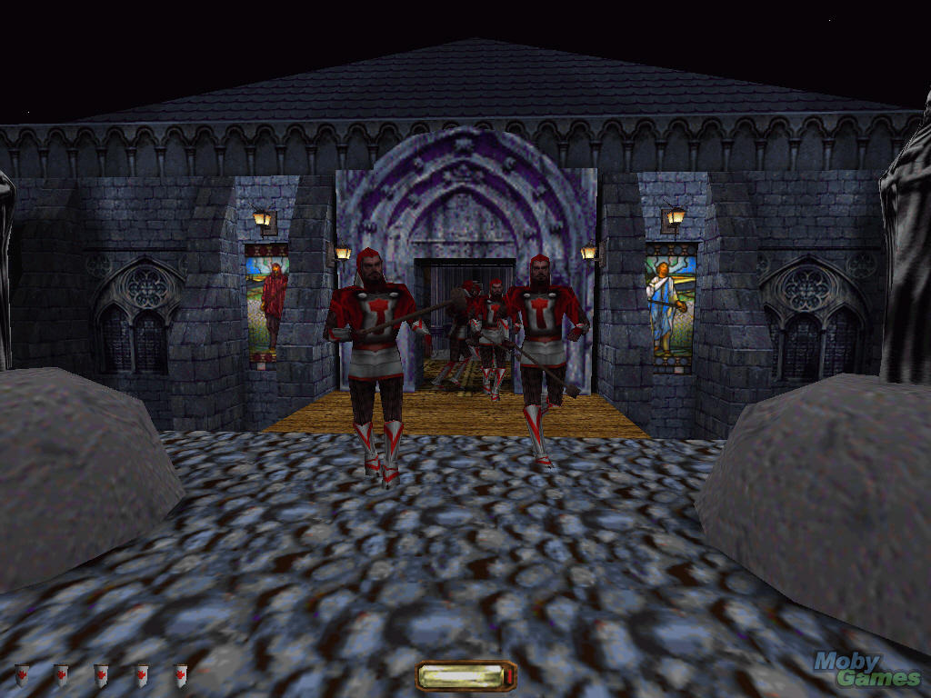

Ilustracja Straż zamku w grze Thief

Nowatorskie koncepcje wykorzystane w grze:

* Moduł odpowiedzialny za sztuczną inteligencje zbudowany jest z całego systemu czujników, dzięki któremu agenci mogą realistycznie reagować na bodźce świetlne i dźwiękowe
* Agenci znajdujący się pod kontrolą sztucznej inteligencji korzystają z specjalnych nagrać audio, w celu oznajmienia swojego obecnego stanu. Pozwala to graczowi na zorientowanie się w jakieś sytuacji się znajduję.

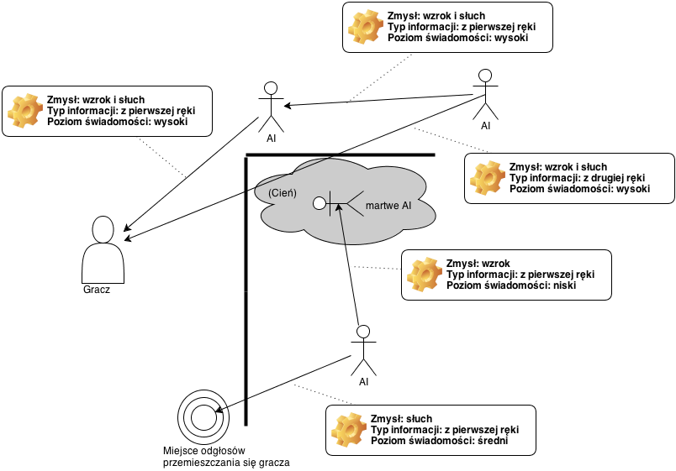

Ilustracja Przykład działania zmysłów w grze Thief

Charakterystyka modułu sztucznej inteligencji:

Moduł ten zbudowany jest na systemie czujników odpowiedzialnych za wizję i dźwięk - zbiera on informacje z otoczenia w świecie gry. Z pomocą tych informacji agenci w grze są w stanie podejmować decyzje. W skład tej informacji wchodzi stan świadomości sztucznej inteligencji - są to wartości dyskretne opisujące stan wiedzy modułu na temat obecnej sytuacji w grze, położenia oraz tożsamości obiektu zainteresowania. Poziom widoczności w grze opisany jest przez światło, widoczność na tle innych obiektów, ruch oraz wielkość. Zmysł wzroku jest opisany za pomocą trzech wymiarów. Bazując za poziomie świadomości, Sztuczna inteligencja określa odpowiednie działa w procesie podejmowania decyzji. Proces taki bazuje na zasadzie działania maszyny stanów.

The Sims

Grę The Sims można przedstawić jako symulator życia człowieka. Zadaniem gracza jest zaprojektowanie domostwa oraz jego utrzymanie. W czasie gry gracz będzie musiał się zmagać z problemami życia codziennego oraz wywiązywać się z róznego rodzaju obowiązków. Moduł sztucznej inteligencji zajmuje się modelowaniem agentów zbliżonych do ludzi, którzy posiadają własną osobowość, potrzeby, umiejętności oraz relacji z innymi agentami. Dzięki temu agencji mogą wpływać wzajemnie na siebie, swoje zachowanie oraz zaspokajać swoje potrzeby. Gra odniosła duży sukces i obecnie na rok 2014 przewidywana się premiera czwartej części serii.

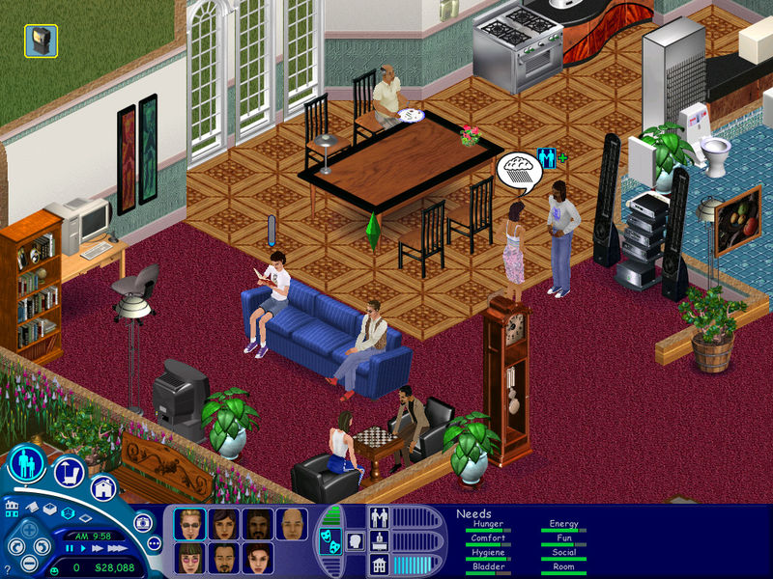

Ilustracja Zrzut ekranu z gry The Sims

Nowatorskie koncepcje wykorzystane w grze:

* Dokonano zamodelowania wirtualnej emocjonalnej więzi między agentami, dzięki czemu jest możliwe tworzenie związków między nimi
* Każdy agent w grze ma swój zdefiniowany charakter, umiejętności, podstawowe potrzeby emocjonalne oraz fizyczne, mające wpływ na jego poczynania w grze. Emocje postaci są mierzone w zakresie (-100, 100), a następnie są mapowane do wyjściowej formy szczęścia/nastroju.
* W grze zastosowano inteligentne obiekty, co okazało się pomocne w implementacji zachowań. To obiekt definiuje w jak agent może wejść z nim w interakcje.

Charakterystyka modułu sztucznej inteligencji:

Model osobowości agenta w grze "The Sims" jest podzielony na 4 główne kategorie: osobowość, umiejętności, potrzeby oraz relacje z innymi agentami w grze. Osobowość jest opisana wskaźnikiem określającym każdą z pięciu podkategorii: niechlujny lub schludny, nieśmiały lub towarzyski, poważny lub żartobliwy, leniwy lub aktywny, złośliwy lub miły. Osobowość ma wpływ jakie czynności będzie wykonywała postać oraz jak te czynności będą na nią wpływać. Kategorię potrzeb podzielono na dwie grupy. Umysłowe: energia, towarzystwo, zabawa, pomieszczenie oraz fizyczne: głód, komfort, pęcherz, higiena. Każdą z potrzeb definiuje się przez wartość z zakresu <-100, 100>. Do poznania obecnego nastroju agenta wszystkie potrzeby są modyfikowane przez odpowiadająca im wartość funkcji wagi.

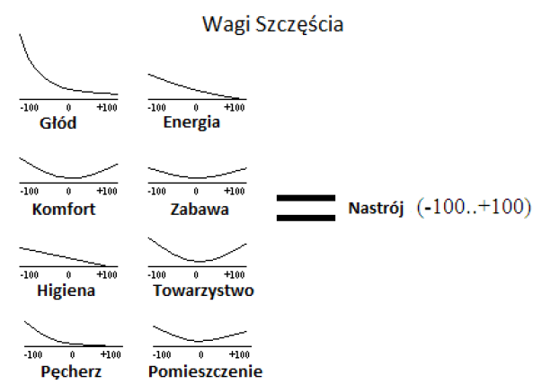

Ilustracja Funcje wag porzeb agenta

Przykładowo niski poziom higieny agenta ma bardzo wysoki wpływ na ogólny nastrój, ale wysoki poziom wpływa na ogólny nastrój już nieznacznie - widzimy tendencje spadkową. Można zauważyć, że skoro zakresy wszystkich potrzeb oraz nastroju są takie same, to dokonując ich sumowania można otrzymać ogólny poziom nastroju:

$$Nastrój= \frac{\sum_{i=1}^{n}{α_{i }x_{i}}}{\sum_{i=1}^{n}{α_{i}}}$$

gdzie:

- waga odpowiadające potrzebie,

- wartość potrzeby.

Jedną z innowacyjnych rzeczy jaką wprowadzono do gry są inteligentne obiekty. Obiekty te zajmują się rozpowszechnianiem informacji z wszystkimi możliwymi interakcjami w jakie można wjeść z tym obiektem oraz w jaki sposób te akcje wpłyną na agentów. Informacje te są rozprowadzane do wszystkich postaci. Załóżmy, że agent posiada ustalone parametry i jego nastrój wyjściowy wynosi +18. I teraz dostaje informacje od obiektu toalety, że gdy z niej skorzysta, zaspokoi pęcherz oraz gdy ją wyczyści to poprawi atmosferę w pokoju, co daje wynikową poprawę nastroju to liczby +26. W innym przypadku, gdyby użył wanny poprawiłby komfort oraz higienę i ogólna poprawa nastroju wynosiłaby +20. W całym procesie decyzyjnym największy wpływ na nastrój ma pęcherz, więc jako następny obiekt do użycia agent wybierze toaletę. Moduł sztucznej inteligencji podejmuje decyzje na podstawie listy możliwych akcji, które da się wykonać na danym obiekcie. Zachowanie agentów głównie bazuje na skryptach jakie udostępniają obiekty dotyczące możliwych interakcji. Przykładowo: skrypt odnoszący sie do lodówki opisujący cały proces przygotowania posiłku.

Halo

"Halo: Combat Evolved" jest grą akcji, w której gracz patrzy na wirtualny świat z perspektywy pierwszej osoby (FPS). Gracz wciela się w postać jednego z elitarnych żołnierzy i wyrusza na wojnę z obcą rasą. W trakcie rozgrywki postać gracza może wykorzystać wiele elementów terenu takich jak zagłębienia, skały, drzewa oraz przemieszczać się przy pomocy różnych pojazdów wodnych, lądowych i powietrznych.

Nowatorskie koncepcje wykorzystane w grze:

* Inteligentni agenci potrafiący się kryć przez ostrzałem oraz używać rozważenie dostępnej broni,
* Wykorzystanie drzewa zachowań, które zostało bardzo dobrze przyjęte przez przemysł gier komputerowych,
* Sytuacja na polu bitwy ma wpływ na zachowanie jednostek.

Charakterystyka modułu sztucznej inteligencji:

Decyzje w Halo podejmowane za pomocą drzewa zachowań. Pozwala ono na kontrolowanie liczby z zachowań, w takiej architekturze wybór odpowiedniego węzła jest ustalane na podstawie jego aktywności oraz priorytetu. Proces taki można opisać w kilku krokach, najpierw węzły dokonują obliczeń na podstawie informacji zebranych ze świata gry. Wynikiem tego jest ustalenie, które węzły są aktywne, a które nie. Wybór potomka pada na aktywny węzeł posiadający najwyższy priorytet, po zakończeniu działania następny potomek w kolejności je zacznie. W trakcie działania może, jednak wystąpić taka sytuacja, że zostaje aktywowany potomek o wyższym priorytecie, który przerwie wykonywanie aktualnego procesu. Każdy węzeł w takiej architekturze jest konkretnym zachowaniem np. atakuj, wycofaj się. Co więcej istnieją też referencje do zachowań zwane impulsami. Dzięki nim możliwe są działania zależne od kontekstu.

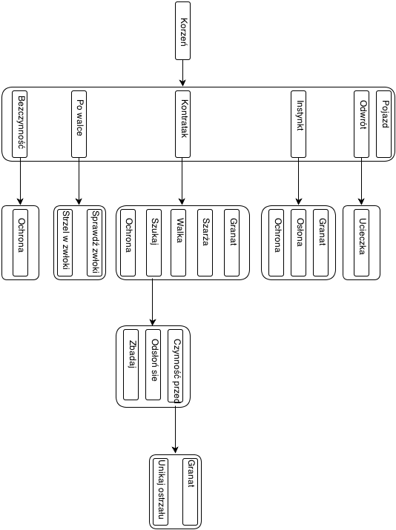

Ilustracja Przykład skierowanego grafu acyklicznego zachowań

Sprawdzanie aktywności zachowań w drzewie odbywa się bardzo często. Są jednak zdarzenia, która pojawiają się stosunkowo rzadko i warto zadbać, aby czas na ich testy nie był nie potrzebnie tracony. Zakładając istnienie impulsu "Ucieczka, gdy dowódca zginie" jest on zależy od wydarzenia "Śmierć dowódcy w grze". W procesie aktualizacji muszą zostać wykonane testy czy ten kto zginął był dowódcą oraz czy nie ma innych dowódców. W przypadku pozytywnego wyniku testów, referencja uruchamia zachowanie ucieczki. Testy tego typu są uruchamiane w bardzo krótkich odstępach czasu. Trzeba zwrócić uwagę, że drzewo zachowań musi działać płynnie, a zdarzenia opisane powyżej pojawiają się bardzo rzadko. Twórcy rozwiązali ten problemu przez aktualizację struktury drzewa w odpowiednim momencie czasu, tak aby obsłużyć takie przypadki jak śmierć generała.

F.E.A.R

„*F.E.A.R. First Encounter Assault*” jest kolejną grą typu FPS, gdzie sterowany przez gracza bohater jest członkiem organizacji rządowej do spraw zwalczania terroryzmu. Podczas gry bohater wyrusza na jedną z misji w pięcioosobowej drużynie.

Nowatorskie koncepcje wykorzystane w grze:

* Pierwszy raz użyto systemu planowania zadań do generowanie zachowań zależnych od sytuacji.
* Agenci komputerowi sprawnie wykorzystują świat gry tak, aby zwiększyć jego realizm. Otwierają drzwi, znajdują osłony, przechodzą przez okna,
* Dokonano implementacji taktycznych technik walki - atak z flanki, przerywane serie ostrzału.

// refaktor

Charakterystyka modułu sztucznej inteligencji:

Występują tylko dwa stany w niskopoziomowej maszynie stanów, które przyjmują wiele parametrów, przez co potrafią obsłużyć wiele zdarzeń. Użycie systemu planowania STRIPS (ang. Stanford Research Institute Problem Solver), który analizuje zależności każdej czynności i informuje w jaki sposób je zrealizować. Wykorzystanie architektury dynamicznej, czarnej tablicy, miejsca gdzie składowane są informacje o świecie w wyniku wydarzeń wokół AI.

W skrócie architektura agenta opiera się na czarnej tablicy, pamięci roboczej, czujnikach oraz kilku podsystemów odpowiedzialnych między innymi za wybór celu, nawigację, animację oraz broń. Zadaniem czujników jest wykrywanie zmian w otoczeniu, mogą one reagować na bodźce dźwiękowe oraz wizualne bazując na systemie zdarzeń lub pobierać dane bezpośrednio ze świata gry takie jak dostępność miejsc gdzie można się schronić przed ostrzałem. Tak pozyskane dane następnie są rejestrowane w pamięci roboczej . System planujący działanie agenta wykorzystuje je do podejmowania decyzji poprzez wysyłanie odpowiednich komunikatów do poszczególnych podsystemów, w tym celu wykorzystuje czarną tablicę.

Black & White

Black & White jest grą, w której gracz wciela się w rolę boga. Zamieszkuje on różne krainy wraz z cywilizacjami różniącymi się wierzeniami, mocami czy hobby. W grze oczywiście znajdują się też inni bogowie z którymi musimy konkurować, tak aby przekonać do siebie jak największą liczbę mieszkańców. Konfrontacja pomiędzy bogami polega na tym, odpowiednim wytrenowaniu stworzenia (wilka, tygrysa, niedźwiedzia itp.). Na początku gracz wybiera jedno ze stworzeń, jest ono sterowne przez Sztuczną Inteligencje. Gracz może szkolić takie stworzenie, które uczy poprzez obserwowanie zachowania gracza oraz wykorzystanie system kar i nagród.

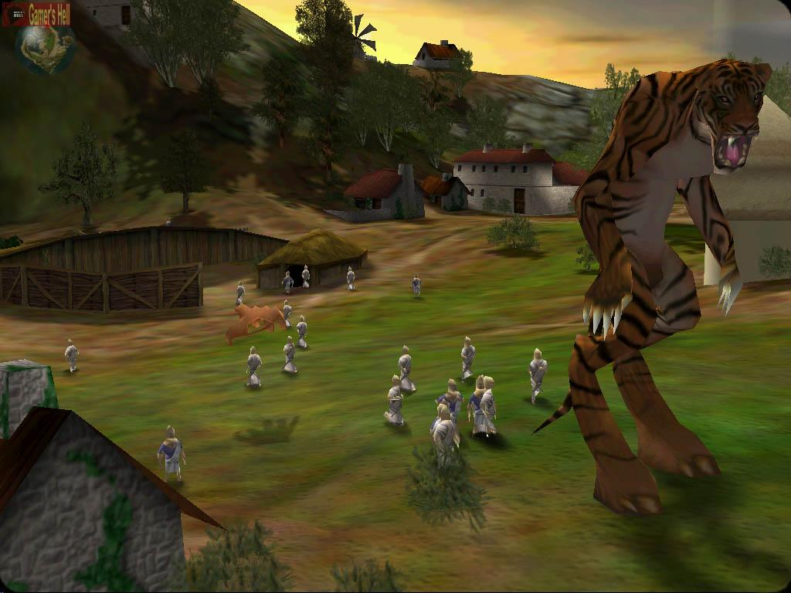

Ilustracja Osada wraz z trenowanym stworzeniem w grze Black & White

Nowatorskie koncepcje wykorzystane w grze:

* Zastosowanie technik takich jak drzewa decyzyjne czy sztuczne sieci neuronowe,
* Silnik korzystający z architektury BDI (ang. Belief-Desire-Intention - Przekonanie-Pragnienie-Zamiar),
* Gra symuluje nie tylko zachowanie stworzenia, ale też życie mieszkańców pracujących tak, aby rozwijać zamieszkiwaną wioskę.

Charakterystyka modułu sztucznej inteligencji:

Drzewa decyzyjne reprezentują przekonania agenta na temat ogólnych typów obiektów, natomiast sieci neuronowe reprezentują jego pragnienia. Agent w grze może uczyć się na parę różnych sposobów, poprzez obserwowanie gracza, mieszkańców wyspy lub inny stworzeń. Może również testować różne rzeczy, a wiedza opisana w grze na temat danych obiektów skoryguje jego kolejne zachowania odnośnie tych obiektów, np. jego pragnieniem może być zaspokojenie głodu, więc spróbuje zjeść napotkany kamień, jednak z opisu w grze wynika, że nie nadaje się on do jedzenia. Tym samym zaktualizuje swoje drzewo decyzyjne dotyczące głodu i już nie będzie próbował jeść kamienia.

Kolejnym sposobem nauki jest nagradzanie lub karcenie agenta, przez gracza za wykonane czynności. Oto przykład drzewa decyzyjnego jakie zostanie zbudowane po ataku na kilka wiosek oraz odpowiedniego odniesienia się do agenta. Do utworzenia drzewa wykorzystano algorytm ID3

## Techniki symulacji sztucznej inteligencji

Wyróżnia się wiele technik stosowanych do symulacji sztucznej inteligencji w grach komputerowych. Poniżej zostaną omówione najpopularniejsze z nich, są one powszechnie stosowane w branży gier komputerowych do gier wykorzystujących sztuczną inteligencję. Popularność danej techniki wynika z tego, że najprostsze rozwiązania okazują się najlepszymi dzięki czemu techniki takie jak: automaty skończone, heurystyczne poszukiwanie drogi czy drzewa decyzyjne zyskały sobie taką popularność.

Technika automatów stanów skończonych była wykorzystywana już w latach 90. jej funkcją było kontrolowanie wirtualnych agentów. Automaty stały się tak popularne i użyteczne, że są stosowane do zarządzania AI, również w najnowszych wysokobudżetowych produkcjach. Wykorzystuje się je też w komputerowych grach fabularnych (cRPG - ang. computer Role Playing Game) do sterowania dialogami gracza z agentami. Co więcej zarządzają obiektu w grze, przechowują stan rozgrywki (np. zwycięstwo, porażka, wykonane zadanie, postać dotarła do punktu docelowego), przetwarzają komendy gracza oraz zarządzają światem gry.

Automat stanów skończonych zbudowany jest z pewnej ściśle określonej liczby stanów znajdujących w danej puli rozwiązań. Kolejno zostają przechwycone pewne zdarzenia, które zmieniają stan maszyny. Dzięki temu istnieje możliwość podjęcia jednego lub kilku działań w zależności od stanu w jakim się aktualnie znajduje obiekt gry.

Heurystyczne poszukiwanie drogi.

Jednym z problemów jaki rozwiązuje sztuczna inteligencje jest określenie najlepszej drogi z punktu A do punktu B na terenie rozgrywki. Technika ta jest stosowana jest do rozwiązywania zagadnień bardzo skomplikowanych i złożonych takich jak poruszanie się jednostek w formacjach czy planowanie strategiczne. Rozwiązaniem jakie stosuje się dla problemów tego typu jest heurystyczny algorytm A*. Algorytm ten podczas procesu określania drogi do celu nie szuka jej "na ślepo" tylko szacuje jej najbardziej prawdopodobny kierunek odrzucając inne mniej sensowne ścieżki.

Celem algorytm A* jest minimalizacja obszaru poszukiwań najlepszej trasy dzięki ustaleniu pewnego kierunku, który zawęża obszar rozważanych tras. Technika ta oblicza koszt dotarcia do punktu na mapie i dodaje do niego heurystykę określającą przewidywane koszty dotarcia do celu. Heurystyka jest liczona zwykle jako odległość od obecnego punktu do celu ignorując wszelkie przeszkody i ograniczenia umieszczone na mapie. W skrócie A* sprawdza po każdym wykonanym ruchu agenta wszystkie możliwe kierunki dalszej trasy i ponownie wybiera możliwe kierunki trasy o jak najniższym koszcie. W momencie, gdy rozważane położenie jest celem algorytm kończy swoje działanie. W przeciwnym przypadku algorytm przechowuje przyległe położenie, tak aby w przyszłości móc rozważyć inne ścieżki.

Drzewa decyzyjne są popularną techniką sztucznej inteligencji stosowaną przy tworzeniu AI dla komputerowych odpowiedników gier planszowych takich jak szachy, warcaby, czy go. Zadaniem tego algorytmu AI może być rozwiązywanie problemów decyzyjnych, jak również tworzenie planu działania. Drzewo decyzyjne przedstawia się w postaci grafu decyzji i ich możliwych

konsekwencji, którego węzły są stanem gry, a węzły potomne to położenia uzyskiwane

po przeprowadzeniu jednego ruchu. Węzły decyzyjne i węzły konsekwencji występują naprzemiennie, a każda ze ścieżek kończy się węzłem końcowym. Agent analizuje drzewo decyzyjne tak daleko, jak potrafi lub uzna za konieczne, rozpatrując wszelkie możliwe posunięcia względem obecnej sytuacji – i wybiera to, które uzna za najlepsze.

Logika rozmyta jest powiązana z teorią zbiorów rozmytych i teorią prawdopodobieństwa. Pomiędzy stanem 0 (fałsz) a stanem 1 (prawda) rozciąga się wiele wartości pośrednich określających stopień przynależności elementu do zbioru. Technika ta pozwala na prace z koncepcjami, które wymagają podania odpowiedzi na pytania typu „w jakim stopniu?”, „ile?”, np.: „bardzo”, „mocno”, „dużo”, „mały”, „średni”, „trochę”. W grach komputerowych logika rozmyta wykorzystywana jest do symulowania emocji agentów (np. „miły”, obojętny”, „nieuprzejmy”, „wrogi”, „zły”, „wściekły” itp.), dzięki czemu tworzona jest dużo głębsza i bardziej podobna

do ludzkiej sfera uczuciowa komputerowych postaci. Innymi przykładami zastosowania

logiki rozmytej jest sterowanie nieograniczonymi zachowaniami – przykładem mogą być poruszające się na niebie chmury czy drżenie liści na wietrze .

Sztuczne sieci neuronowe.

Sztuczne sieci neuronowe zostały zaprojektowane, aby działać podobnie jak sieci neuronowe w mózgu człowieka. Przetwarzają one sygnały oraz wykonują obliczenia za pomocą neuronów - są to elementy, które wykonują pewne operacje na wejściu. Za pomocą sieci neuronowej agent może się uczyć wraz z postępem gry. Natrafiając na nowy rodzaj sytuacji, dostosowuje się do niej korzystając ze zdobytego doświadczenia.

Sieci neuronowe od wielu lat zamierzano przystosować do tworzenia sztucznej inteligencji w grach komputerowych. W 2000 roku swoją premierę miała gra Collin MaRae Rall 2.0 - gra będąca symulatorem wyścigów. Gra ta zawierała implementacje sieci neuronowej. Za dane wejściowe przyjmowała ona parametry opisujące trasę jaką miał przejechać agent przykładowo: krzywizna łuku drogi, rodzaj gruntu, parametry techniczne pojazdu. Zadaniem tej sieci było wygenerowanie odpowiednich danych wyjściowych bazując na parametrach wejściowych tak, aby samochód kierowany przez agenta mógł bez problemu przejechać trasę wyścigu.

Algorytm stadny

W 1987 roku Craig Raynolds przedstawił artykuł, w którym opracował 3 zasady, które w połączeniu umożliwiały grupie agentów realistyczne zbiorowe zachowanie podobne do zachowań stadnych znanych ze świata zwierząt np. ławic ryb, stad ptaków. Raynolds określił te trzy zasady jako sterownie zachowaniem. Prezentują się one następująco:

* spójność - sterownie, którego celem jest zbieranie agentów znajdujących się blisko siebie w odpowiednie grupy lokalne,
* wyrównywanie - rodzaj sterowania dzięki któremu agent może dostosowywać kierunek i prędkość do innych agentów przebywających w pobliżu,
* rozdzielczość - sterownie, w które zapobiega tworzeniu się tłumu w jednym miejscu. Agenci zachowują pewną odległość względem siebie.

Reynolds opracował jeszcze czwartą zasadę, określaną mianem unikania. Jest ona stosowana, aby wirtualni agenci unikali przeszkód umieszczonych na mapie.

W każdym cyklu procesu przemieszczania się agenci każdorazowo sprawdzają środowisko, w jakim w danej chwili przebywają i to jest jedyna informacja jakiej wymaga ten algorytm. Powoduje to, że zmniejszenie wymagań związanych z pamięcią przy sterowaniu wieloma agentami oraz pozwala na szybką reakcję na ewentualną zmianę sytuacji. Podsumowują algorytm ten umożliwia nadanie grupie poruszających się agentów dynamiki ruchu jak jedno ciało oraz zdolności omijania przeszkód czy wrogich postaci.

Dalszy rozwój sztucznej inteligencji w grach komputerowych

Wraz z upływem czasu rola sztucznej inteligencji w grach zwiększyła się o analizowanie gry i jej dostosowanie do poziomu gracza. Powoduje ona rozwój świata wraz ze wzrostem doświadczenia gracza, które uzyskał w dotychczasowym procesie rozgrywki.

// dokończyć

# Znajdowanie ścieżki

Postacie w grach komputerowych muszą się poruszać po danej mapie. Czasami ten ruch jest na stałe ustawiony przez programistę. Przykładowo strażnik patrolujący drogę porusza się ślepo po ogrodzonym terenie, po którym złodziej może się losowo przemieszczać. Stałe trasy są łatwe do implementacji i wdrożenia, natomiast bardzo łatwo można spowodować, że obiekt zostanie przesunięty przez inny obiekt (wejdzie z nim w kolizje), co spowoduje, że wypadnie z trasy. Pozwolenie postaci na pewną dowolność w przemieszczaniu może spowodować, że jej wędrówki będą bezcelowe, co więcej postać będzie mogła łatwo utknąć. Bardziej zaawansowane postaci nie wiedzą z góry gdzie będą musiały się przemieścić. Jednostka wykorzystywana w strategii czasu rzeczywistego może zostać przypisana do dowolnego punktu na mapie przez gracza w dowolnym momencie czas, patrolujący strażnik w grze skradankowej może potrzebować przemieścić się do najbliższego punktu alarmowego, żeby wezwać wsparcie, a w grach platformowych może być wymagane, żeby przeciwnicy gonili gracza do przepaści używając dostępnych platform.

Dla każdej z tych postaci musi zostać obliczona odpowiednia droga przez dany poziom, żeby dostać się tam gdzie jest Nasz cel. Najlepszym wyjściem jest utworzenie sensownej trasy w jak najkrótszym czasie (za przykład bezsensownej trasy można podać postać idącą z kuchni do salonu przez strych).

To właśnie jest istotą odnajdywania ścieżki (ang. Pathfinding), czasami nazywane także planowaniem ścieżki - znajduję się każdym silniku gry posiadającym moduł odpowiedzialny za sztuczną inteligencję. W przedstawionym poniżej modelu (Ilustracja 7) rola odnajdywania ścieżki znajduje się pomiędzy modułami odpowiedzialnymi za podejmowanie decyzji oraz poruszanie się postaci. Często odnajdywanie ścieżki jest po prostu używane do wykonania wstępnej analizy gdzie postać ma się przesunąć, aby dotrzeć do celu. Sam cel jest wyznaczany inną część modułu sztucznej inteligencji, więc można podsumować, że odnajdywanie ścieżki oblicza nam tylko jak dostać się do celu. Do uzyskania pożądanego efektu trzeba zbudować system przemieszczania w taki sposób, aby był wywoływany, kiedy jest potrzeba zaplanowania drogi. Zostanie on omówiony w kolejnych rozdziałach.

Moduł odnajdywania ścieżki może, również zostać umieszczony na siedzeniu kierowcy i zarządzać podejmowaniem decyzji, gdzie się trzeba przemieścić, a także w jaki sposób się dostać do celu. Jest to pewnego rodzaju odmiana modułu odnajdywania ścieżki zwana odnajdywaniem ścieżki otwartego celu (ang. open goal pathfinding), może być użyta do pracy zarówna nad ścieżką jaki i miejscem przeznaczenia.

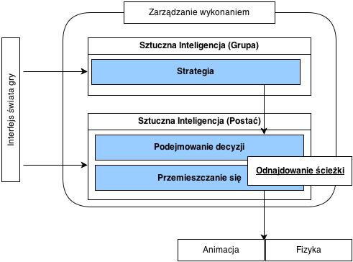

Ilustracja Model sztucznej inteligencji

Zdecydowana większość gier używa funkcjonalności znajdowania ścieżki wykorzystując algorytm A*(ang. A star). Pomimo, że algorytm jest efektywny i łatwy do wdrożenia, to nie może on pracować bezpośrednio na danych zaczerpniętych z poziomu(mapy) gry. Wymaga to, aby poziom gry był odpowiednio reprezentowany, a w szczególność chodzi tutaj o strukturę danych, która jest grafem ważonym o nieujemnych wagach. Ten rozdział wprowadza pojęcie struktury danych grafu, kolejno zostanie omówiony starszy brak algorytmu A*, a mianowicie algorytm Dijkstry. Chociaż Dijkstra jest częściej stosowany w procesie podejmowania decyzji taktycznych niż w procesie odnajdowania ścieżki. Ponieważ struktura danych grafu nie jest jedynym sposobem w jaki większość gier reprezentuje swoje dane, dlatego warto się przyjrzeć się kwestii wiedzy na temat zmiany geometrii mapy na dane, które mogą zostać przetworzone, przez moduł odpowiedzialny na znajdowanie ścieżki. Warto też wspomnieć o wielu dziesiątkach przydatnych wariacji podstawowego algorytmu A*.

## Graf odnajdowania ścieżki

Ani A* ani Dijkstra(ani też wiele jego odmian) nie mogą pracować bezpośrednio na geometrii, z której zbudowana jest mapa. Jednak każda mapa może zostać poddana pewnemu procesowi w wyniku którego otrzymamy jej uproszczoną wersje w postaci grafu. Jeśli proces upraszczania geometrii do grafu wykona się prawidłowo, to plan ścieżki zwrócony przez moduł odpowiedzialny za odnajdowanie ścieżki może zostać użyty oraz przetłumaczony ponownie na warunki gry. Z drugiej strony sam proces upraszczania może pozbawić pewnych informacji, które mogą się okazać znaczące. Złe uproszczenie może oznaczać, że ostateczna trasa nie jest za dobra.

Algorytmy stosowane do odnajdywania ścieżki używają zwykle struktur zwanych skierowanymi grafami o nieujemnych wagach. Dla uproszczenie opisu całego grafu odnajdywania ścieżki jest on wyrażony przez proste struktury grafowe.

## Grafy

Graf jest matematyczną strukturą często reprezentowaną przez schemat graficzny. Graf składa się z dwóuch róznych rodzajów elementów. Są to węzły często rysowane jako punkty lub koła w schemacie grafu oraz krawędzie będące połączeniami wezłów przedstawiane w postaci linii. Ilustracja xx przedstawie strukturę grafu.

Formalnie graf składa się ze zbioru węzłów i zestawu połączeń, w którym połączenie jest po prostu nieuporządkowaną parą wezłów (węzłów na końcach połączenia).

Dla modułu odnajdywania ścieżki, każdy węzeł stanowi zwykle pewien region poziomu gry, taki jak pokój, piwnica czy schody lub mały region miejsca na zewnątrz. Połączenia pokazują, które miejsca są połączone. Jeśli pokój sąsiaduje ze schodami, to węzeł reprezentujący pokój będzie miał połączenie z węzłem reprezentującym schody. W ten sposób cały poziom gry jest podzielony na obszary, które są ze sobą połączone. W kolejnym rozdziale zostanie zaprezentowany poziom gry jako graf który nie przestrzega? tego modelu, ale w większości przypadków takie podejście jest wybierane. Aby dostać się z jednego miejsca na danym poziomie do drugiego możemy korzystać z połączeń. Jeśli jest możliwość przejścia bezpośrednio z węzła startowego do celu problem jest trywialny. W przeciwnym razie możemy uzyc połączeń do podróży przez węzły pośrednie znajdujące się na ścieżce.

Droga przez graf składa się z zera lub więcej połączeń. Jeśli początek i koniec są takie same, to nie ma połączenia w ścieżce. Jeśli węzły są połączone, wówczas tylko jedno połączenie jest potrzebne i tak dalej.

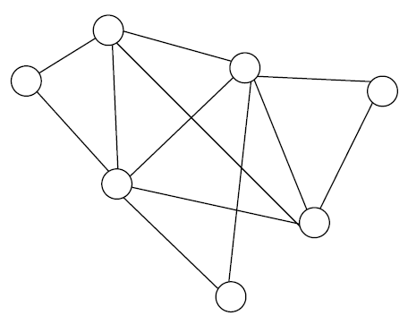

Ilustracja Graf

# Grafy ważone

Ważony graf składa się z węzłów i połączeń podobnie jest zwykły graf. Dodatkowo dodajemy wartość liczbową dla każdego połączenia węzłów. W matematycznej teorii grafów jest to nazywane wagą, natomiast w zastosowaniach stosowanych w grach powierzchnie jest określany mianem kosztu(chociaż graf nadal jest nazywany grafem ważonym a nie grafem kosztu). Na ilustracji przedstawiającej graf z każdym połączeniem jest związana wartość kosztu.

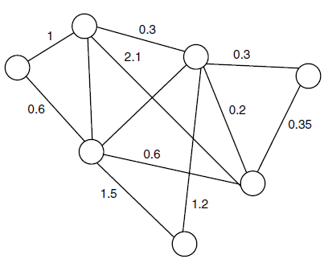

Koszty w module zarządzającym odnajdowaniem ścieżki są zwykle reprezentowane czasem lub odległością. Jeśli węzeł reprezentujący platformę jest położony w dużej odległości od węzła reprezentującego następną platformę, to koszt takiego połączenia będzie duży. Podobnie będzie wyglądało to w przypadku przemieszczania się pomiędzy dwoma pokojami, które są pokryte pułapkami - taka podróż będzie trwała długo przez co koszt będzie duży. Koszty w grafie mogą reprezentować więcej niż tylko czas i odległość. Istnieje duża liczba aplikacji z odnajdywaniem ścieżki, w których koszt stanowi kombinacje czasu, odległości i innych współczynników.

Na całej trasie przez graf, od węzła początkowego do węzła docelowego, możemy obliczyć całkowity koszt ścieżki. Jest to po prostu suma kosztów każdego połączenia na trasie. Na ilustracji mamy przykładowy graf ważony na którym zostanie policzony koszt przykładowej trasy. Zakładając trasę z punktu A, do punktu C przez węzeł B koszt jest obliczany następująco: z A do B wynosi 4, następnie z B do C ma wartość 5 to całkowity koszt drogi będzie wynosił 9.

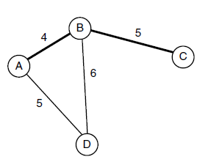

Reprezentacja punktów w regionie

Można od razu zauważyć że jeśli dwa regiony są ze sobą połączone ( np. pokój i schody), to odległość pomiędzy nimi będzie wynosić zero. Jeśli gracz stoi w drzwiach, a następnie przemieszcza się do schodów natychmiastowo. Nasuwa się więc pytanie czy zatem wszystkie połączenie mają koszt równy zero? Istnieje tendencja do pomiaru połączenia ze względu na odległości czy czas przez punkt reprezentatywny znajdujący sie w każdym regionie. Zatem dla przykładu punkt reprezentatywny dla pokoju będzie się w jego środku, a dla schodów w ich centrum. Jeśli pokój jest duży a schody są długie to jest całkiem prawdopodobne że odległość między punktami reprezentatywnymi będzie duża, co za tym idzie koszt również będzie duży. Często można spotkać diagramy grafów odnajdywania ścieżek -przykład na ilutracji xx, gdzie punkt reprezentatywny jest oznaczony do każdego regionu.

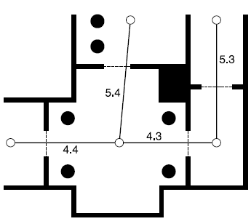

Ilustracja

Pełna analiza tego podejścia zostanie przedstawiona w dalszej części. Jest to jeden z niuansów reprezentujących poziom gry dla modułu odnajdywania ścieżki.

Ograniczenie odnośnie wag w grafie.

Posiadanie przez krawędź ujemnego kosztu, może wydawać się całkowicie nie uzasadnione. Nie można mieć ujemnego dystansu między węzłami oraz nie można mieć ujemnego czasu, aby dostać się do danego miejsca. Mimo to matematyczna teoria grafów dopuszcza ujemne wagi i mają one bezpośrednie zastosowanie w niektórych praktycznych problemach. Jednak problemy te znajdują się całkowicie poza zasięgiem świata gier komputerowych i nie będę omawiane na łamach tej pracy. Pisanie algorytmów, które mogą pracować z ujemnymi wagami jest zazwyczaj bardziej złożone, niż dla tych, które mają sztywne wymogi stosowanie nieujemnych wag. W szczególności, Dijkstra i algorytmy A* powinny być stosowane wyłącznie z nieujemnyi wagami. Możeliwe jest skonstruwanie grafu z ujemnymi wagami takiego, że algorytm zajmujący się procesem odnajdywania ścieżki zwróci rozsądy wynik. W większości przypadków, jednakże, Dijkstra i A* wejdzie w pętlę nieskończoną. I nie jest to błąd algorytmów. Z punktu widzenia matematycznego nie ma czegoś takiego jak najkrótsza ścieżka przez wiele grafów w ujemnymi wagami - takie rozwiązanie po prostu nie istnieje. Używając terminu "koszt" w tej pracy brana jest pod uwaga wyłącznie nieujemna waga. Kosz jest zawsze liczbą dodatnią. Twórcy gier wspólnie przyznają, że nigdy nie stosowali ujemnych wag ani algorytmów do nich przystosowanych w procesie tworzenia gier komputerowych.

## Skierowane grafy ważone

W wielu sytuacjach ważony graf wystarczy do reprezentacji poziomu gry i często zdarza się widzieć implementacje grafu w takiej formie. Można jednak pójść o krok dalej. Główne algorytmy służące do odnajdywania ścieżki obsługują bardziej złożone formy grafów takie jak graf skierowany. Jest on często używany przez programistów gier komputerowych. Jak dotąd zostało przyjmowane, że możliwe jest, aby poruszać się pomiędzy węzłem A i węzłem B (pokój i schody przykładowo), to możliwe jest też, aby przejśc z wesła B do węzła A. Połączenia są dostępne w obie strony, a koszt przejścia jest taki sam w obu kierunkach. Skierowany graf zakłada, że połączenia są dostępne tylko w jednym kierunku. Jeśli postać gracza może dotrzeć z węzła A do węzła B i odwrotnie to będzie to reprezentowane na grafie jako dwa połączenia: jedno z A do B i drugie z B do A. Jest to przydatne w wielu sytuacjach. Po pierwsze, nie jest zawsze tak, że możliwośc przejścia z punktu A do B oznacza że w drugą strone jest to osiągalne. Jeśli węzeł oznacza podłogę na piętrze, a B reprezentują podłogę magazaynu znajdującego się pod pokojem, to postać może łatwo spaść z A do B, ale nie będzie w stanie wrócić ponownie.

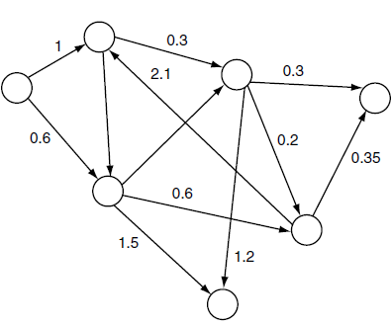

Po drugie posiadając dwa połączenia w różnych kierunkach, oznacza to, że mogą istnieć dwa rózne koszty. Za przykład można ponownie podać pokój na piętrze oraz magazyn znajdujący się pod nim, z tym, że do naszego świata dodajemy drabinę. Zastanawiając się o ksztach w kategoriach czasu skok z pokoju do magazynu nie zajmuje w ogóle czasu, ale może upłynąć kilka sekund zanim postać gracza zdąży się wspiąć z powrotem na górę po drabinie. Ponieważ koszty są związne z każdym połączeniem mogą być po prostu reprezntowane: połączenie A(piętro) z B(magazyn) ma mały koszt, a połączenie z B do A ma większy koszt. Matematycznie graf skierowanie jest indetyczny jak graf nieskierowany z wyjątkiem pary węzłów, które stanowią połączenie jest teraz uporządkowane. Podczas gdy połączenie <węzeł A, węzeł B, koszt> w nieskierowanym grafie jest identyczny do połączenia <węzeł B, węzeł A, koszt> (tak długo jak koszty są identyczne ) w grafie skierowanych są one po prostu innymi połączeniami.

## Terminologia

# Nawigacja postaci

# Koncepcja inteligentnego agenta

# Realizacja

# Podsumowanie i wnioski